Правила оплаты сверхурочных меняют

Главное изменение: с 1 сентября будете считать сверхурочные по новой формуле.

Считать сверхурочные нужно будет исходя из всей зарплаты сотрудника. Поправка в статью 152 ТК вступит в силу 1 сентября 2024 года.
За сверхурочную работу сотруднику полагается доплата (ст. 152 ТК). В текущей редакции этой статьи сказано, что такая работа оплачивается за первые два часа не менее чем в полуторном размере, за последующие часы — не менее чем в двойном. При этом в ТК сейчас не оговаривается, из каких сумм считать доплату. Поэтому в некоторых компаниях доплату определяли только из оклада. В результате сотрудник мог получить даже меньше, чем за работу в нормальных условиях.
Конституционный суд в прошлом году признал действующий порядок незаконным (постановление от 27.06.2023 № 35-П, п. 13 Обзора практики за 2-й квартал 2023 года). Судьи обязали:
— работодателей учитывать при расчете доплаты не только оклад, но также премии и надбавки;
— законодателей внести изменения в статью 152 ТК.
Тогда судьи объяснили, как считать доплату, пока в статью 152 ТК не внесли поправки. По их версии, увеличивать в полтора или два раза надо только выплату из оклада, а из прочих выплат следует посчитать одинарную доплату.
Теперь же получается, что с 1 сентября правила поменяются еще раз: нужно будет всю зарплату увеличивать в полтора или два раза:
Если сейчас ваша компания использует правила, которые установил Конституционный суд, к 1 сентября в них потребуется внести изменения.
Источник: Федеральный закон от 22.04.2024 № 91-ФЗ

Шпаргалка

Формулы расчета сверхурочных по новым правилам
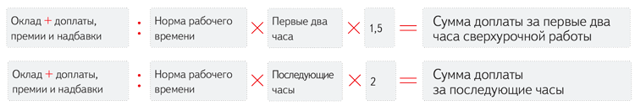

Журнал «Главбух» №10, 2024

